Инструкция по выполнению задания
Время выполнения заданий – 90 минут
Максимальный балл – 100 баллов

Задание 1. Внимательно прочитайте фрагменты из работ отечественных историков и напишите полное имя, отчество (при наличии) или прозвище (при наличии) исторической личности, о которой идет речь в каждом фрагменте. [2 балла за каждый правильный ответ, максимальный балл – 8].
  - Игорев воевода _____________, победив славянское племя улучей, обитавшее по нижнему Днепру, получал в свою пользу дань не только с этого племени, но и с древлян, так что его дружина, отроки, жила богаче дружины самого Игоря.
  - Все княжение _____________ прошло в упорной борьбе с печенегами, которые раскинулись по обеим сторонам нижнего Днепра восьмью ордами, делившимися каждая на пять колен. При нем через Киев проезжал немецкий миссионер Бруно, направляясь к печенегам для проповеди евангелия.
  - Рязанский боярин, прославившийся в борьбе с Батыевой ордой. После разорения Рязани он нагнал монгольское войско и погиб в неравном бою, заслужив восхищение хана Батыя. Его подвиги описаны в «Повести о разорении Рязани Батыем».
  - Он был вторым сыном великого князя киевского и владимирского Ярослава Всеволодовича. _____________ был сперва новгородским князем. Получив ханский ярлык на великое княжение, явился заступником и ходатаем за землю русскую, неоднократно ездил в Орду с поклоном, отвозя ханам много серебра и золота. Умер великим князем владимиро-суздальским, возвращаясь из Орды. Был причислен к лику святых, а его мощи Петр Великий перенес в Петербург.
Ответ:
1.1. | 1.2. | 1.3. | 1.4.
Свенельд | Владимир Святославович Святой | Евпатий Коловрат | Александр Невский

Задание 2. Определите и запишите принцип образования каждого логического ряда, найдите и выпишите лишний элемент в каждом ряду. Объясните, почему данный элемент является лишним [1 балл за принцип, 1 балл за лишний элемент в каждом ряду, 1 балл за объяснение для лишнего элемента; максимальный балл – 9 баллов].
2.1. Пороки, пращи, требюше, соха.
Ответ: Метательное (камнеметное) оружие в русских землях в средние века, исключение – соха – орудие труда (единица обложения).
2.2. Урок, ярлык, полюдье, оброк.
Ответ: Формы платежей (налогов, дани) в русских землях в средние века, исключение – ярлык – ханская грамота.
2.3. Дмитрий Боброк Волынский, Мстислав Романович Старый, Владимир Андреевич Серпуховский, Дмитрий Иванович Московский.
Ответ: Участники Куликовской битвы, исключение – Мстислав Романович Старый – участник битвы на реке Калке.

Задание 3. Установите соответствие между архитектурными памятниками и их описанием (обратите внимание, в описании есть лишний элемент). Укажите их местоположение (город) и век их постройки. [1 балл за каждый правильный ответ, максимальный балл – 18].
А) 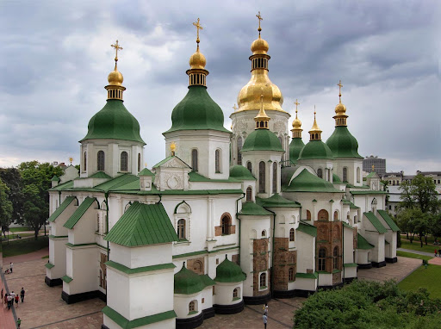 | Б) 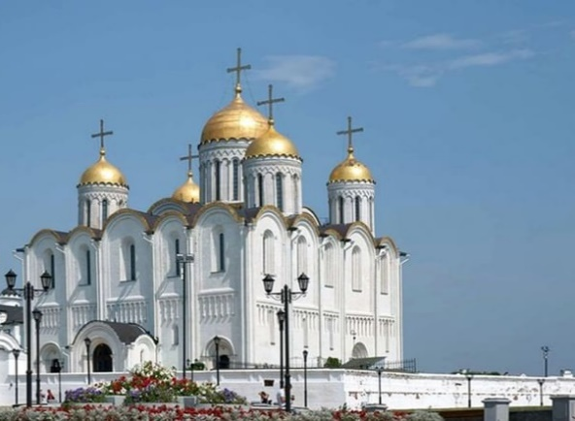
В) 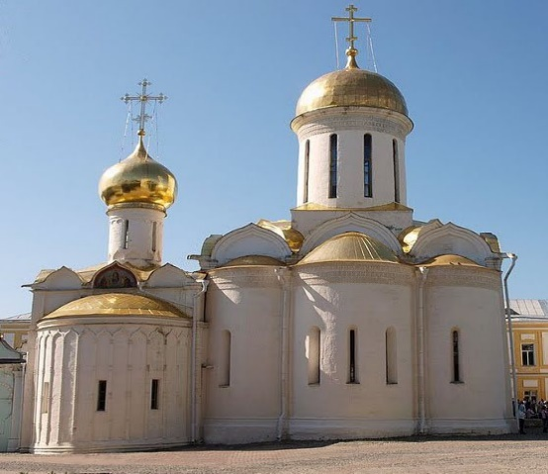 | Г) 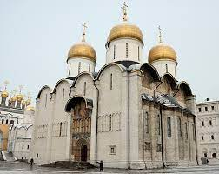
Д) 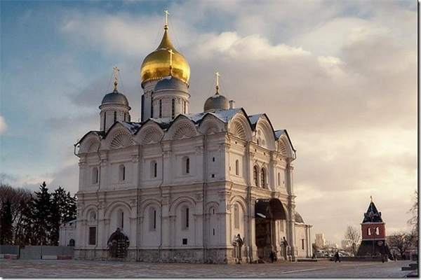 | Е) 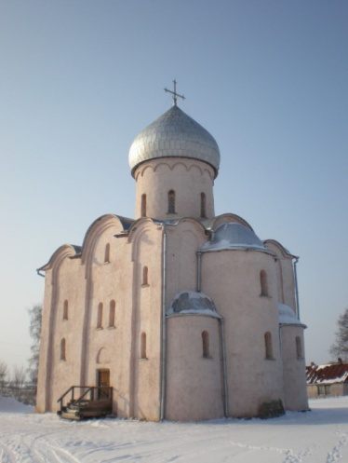
- Является усыпальницей московских князей. Построен под руководством итальянского архитектора Алевиза Нового.
- Возведен по инициативе Андрея Боголюбского. В архитектурном памятнике сохранились дошедшие до современности фрески Андрея Рублева.
- Заложена была «в честь и похвалу» основателю монастыря Сергию Радонежскому. Для данного собора была написана икона «Троица» Андреем Рублевым.
- Строительство осуществлялось пять лет псковскими мастерами в период правления Василия II.
- Построен при Ярославе Мудром в честь победы над печенегами.
- Построен под руководством итальянского зодчего Аристотеля Фиораванти. В стенах данного здания осуществлялось венчание на царство Ивана IV.
- Построена рядом с Рюриковым городищем внуком Мстислава Великого - Ярославом Владимировичем в память о двух его сыновьях.
Ответ:
 | А | Б | В | Г | Д | Е
Номер фрагмента | 5 | 2 | 3 | 6 | 1 | 7
Местоположение (название города) | Киев | Владимир (на Клязьме) | Сергиев посад | Москва | Москва | Новгород
Век постройки | XI  (1037) | XII  (1158-1160) | XV  (1422-1423) | XV  (1475-1479) | XVI  (1505-1508) | XII  (1198)

Задание 4. Прочтите отрывок из исторического сочинения. Выпишите в бланк ответов пропущенные слова. Максимальный балл за задание – 12.
Народы южной Сибири в начале (1) ... [век] были подчинены (2) ... [имя хана], который был старшим сыном (3) ... [имя хана]. С распадом Монгольской империи данная территория вошла в состав улуса (2) ... [имя хана]. Отсюда внуком (3) ... [имя хана] известным в русской истории как (4) ... [имя хана] был организован западный поход монголов в русские княжества. Сначала была завоевана расположенная в среднем течении реки Волги (5) ... [название государства], потом монгольское войско вторглось в русские земли. Первой пострадала (6) ... [название русской земли], сопротивление северо-восточной Руси пытался организовать (7) ... [имя и отчество князя], но он погиб вместе со своим войском на реке (8) ... [название реки]. После многочисленных походов (4) ... [имя хана] обосновался на Волге, где основал центр своего государства (9) ... [название города]. Русские князья с (10) ... [год] года регулярно ездили в ставку (11) ... [название государства] для выплаты дани хану и получения (12) ... [название документа].
Ответ:
1. XIII в.  2. Джучи  3. Чингисхан  4. Батый  5. Волжская Булгария  6. Рязань | 7. Юрий Всеволодович  8. Сити  9. Сарай  10. 1243 года  11. Орда, Золотая Орда  12. ярлыка

Задание 5. Внимательно рассмотрите карту и ответьте на вопросы [максимальный балл за все задание – 20].

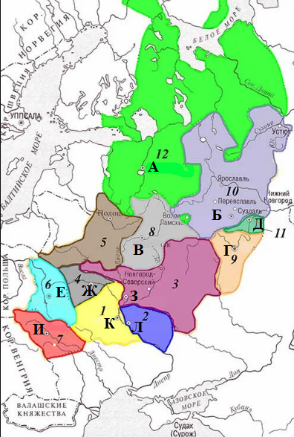
5.1. Укажите к какому веку (векам) относится данная карта. Как называется этот период в отечественной истории [2 балла].
5.2. Назовите имя и отчество князя, при котором произошло объединение княжеств «6» и «7». Напишите названия этих княжеств [2 балла].
5.3. Укажите цифру того княжества, в котором появился Готский двор Ганзейского союза. Напишите название этого княжества [2 балла].
5.4. Князь какого княжества по преданиям летописи был в постоянной вражде с московским князем Дмитрием Ивановичем и вел независимую политику в отношениях с Мамаем и Тохтамышем. Напишите название княжества и цифру, которая обозначает его на карте [2 балла].
5.5. Из земель какого княжества был родом главный герой «Слова о полку Игореве». Напишите название княжества и цифру, которая обозначает его на карте [2 балла].
5.6. Напишите название центра полянских племен и выпишите букву, которая его обозначает [2 балла].
5.7. В каком из княжеств находились владения боярина Кучки. Напишите название княжества и цифру, которая обозначает его на карте [2 балла].
5.8. Укажите буквы тех городов, которые лежали на пути «из варяг в греки» [2 балла].
5.9. Родоначальником этого княжества стал Изяслав – сын Владимира и Рогнеды, внук этого князя участвовал в борьбе за Киев при Ярославичах. Напишите название княжества и цифру, которая обозначает его на карте [2 балла].
5.10. Выпишите цифры тех русских земель, которые приняли участие в битве на реке Калке [2 балла].
Ответ:
  - XII – XIII вв. (принимается также ответ XII в. или XIII в.). Раздробленности (политической, феодальной), удельный период.
  - Роман Мстиславич, Галицкой и Волынское.
  - 12, Новгородское
  - 9, Рязанское
  - 3, Черниговское
  - К, Киев
  - 10, Владимиро-Суздальское
  - А, В, З, К, Л (4-5 букв – 2 балла, 2-3 буквы – 1 балл; наличие любой одной буквы из набора Б, Г, Д, Е, И – снижает общий балл на 1, две лишние буквы – 0 баллов за задание. Наличие буквы Ж в ответах баллы не снижает и не повышает).
  - 5, Полоцкое
  - 1, 3, 4, 6, 7, 8 (5-6 цифр – 2 балла, 4-5 цифр – 1 балл; наличие любой одной цифры из набора 2, 9, 10, 11, 12 – снижает общий балл на 1, две лишние цифры – 0 баллов за задание. Наличие цифры 5 в ответах баллы не снижает и не повышает).
Задание 6. Прочитайте отрывок из исторического источника и ответьте на вопросы [максимальный балл за все задание – 30].
А теперь поведаю вам, дети мои, о труде своем, как трудился я в разъездах и на охоте с тринадцати лет. Сначала я к Ростову пошел сквозь землю вятичей; послал меня отец, … вторично ходил я к Смоленску... Затем послал меня Святослав в Польшу: ходил я … до Чешского леса.
И Святослав умер, и я опять пошел в Смоленск, а из Смоленска той же зимой в Новгород; весной — Глебу в помощь. А летом с отцом — под Полоцк, а на другую зиму со Святополком под Полоцк, и выжгли Полоцк; он пошел к Новгороду, а я с половцами на Одреск войною и в Чернигов.
И на весну посадил меня отец в Переяславле выше всей братии. И по пути к … городу встретили нас внезапно половецкие князья … наши половцев больше убили и захватили, и половцы, не смея сойти с коней, побежали … И снова, по смерти отца и при Святополке, … бились мы с половцами до вечера, … и потом мир сотворили с Тугорканом и с другими князьями половецкими.
И потом Олег на меня пришел со всею Половецкою землею к Чернигову, и билась дружина моя с ними восемь дней за малый вал и не дала им войти в острог; пожалел я христианских душ, и сел горящих, и монастырей и сказал: «Пусть не похваляются язычники». И отдал брату отца его стол, а сам пошел на стол отца своего в Переяславль.
А из Чернигова в Киев около ста раз ездил к отцу, за один день проезжая, до вечерни. А всего походов было восемьдесят и три великих, а остальных и не упомню меньших. И миров заключил с половецкими князьями без одного двадцать, и при отце и без отца, а раздаривал много скота и много одежды своей. И отпустил из оков лучших князей половецких столько…
Что надлежало делать отроку моему, то сам делал — на войне и на охотах, ночью и днем, в жару и стужу, не давая себе покоя. На посадников не полагаясь, … сам делал, что было надо; весь распорядок и в доме у себя также сам устанавливал.
Также и бедного смерда и убогую вдовицу не давал в обиду сильным и за церковным порядком и за службой сам наблюдал.
Не осуждайте меня, дети мои или другой, кто прочтет: не хвалю ведь я ни себя, ни смелости своей, но хвалю Бога и прославляю милость его за то, что он меня, грешного и худого, столько лет оберегал от тех смертных опасностей, и не ленивым меня, дурного, создал, на всякие дела человеческие годным. Прочитав эту грамотку, постарайтесь на всякие добрые дела, славя Бога со святыми его.

6.1. В каких княжествах правил данный князь? [5 баллов].
6.2. Напишите название тех племен и княжеств, куда ходил военными походами автор текста [5 баллов].
6.3. Перечислите князей, которых упоминает автор в своем послании [5 баллов].
6.4. Какие отношения были у русских князей с половцами? Дайте краткую характеристику этим отношениям. Приведите примеры из текста [5 баллов].
6.5. Перечислите те дела, которые помимо военных походов, выполнял автор письма [5 баллов].
6.6. Напишите имя, отчество и прозвище этого князя – автора послания. Напишите название данного произведения. Кому оно было предназначено? Какая основная мысль была заложена в данном произведении?
Ответ:
В данном задании могут быть даны и иные ответы, не противоречащие тексту и сути явлений.
6.1. Ростовское, Смоленское, Черниговское, Переяславское, Киевское. За каждый правильный элемент – 1 балл.
6.2. Полоцк, Одреск, половцы, вятичи, польские земли. За каждый правильный элемент – 1 балл. Упоминание Киева или Чернигова или Переяславля – снижение на 1 балл за каждый неверный элемент. Упоминание Ростова, Смоленска никак не оценивается.
6.3. Святослав Ярославич, Святополк Изяславич, Всеволод Ярославич, Глеб Святославович, Олег Святославович
6.4. Отношения с половцами были непростыми. Они одновременно выступали и врагами и союзниками [1 балл за понимание сложности отношений]. С одной стороны, половцы были врагами русских княжеств и неоднократно делали набеги и разоряли русские земли: «встретили нас внезапно половецкие князья … бились мы с половцами до вечера». [2 балла – аргумент с примером]. С другой стороны, половцев использовали в качестве союзников в борьбе друг с другом сами русские князья: «Олег на меня пришел со всею Половецкою землею к Чернигову» [2 балла – аргумент с примером].
6.5. Заключал договоры, освобождал пленников, осуществлял богатые раздачи, охотился, устанавливал распорядок, управлял землями, защищал убогих, следил за церковным порядком. За каждый правильный элемент – 1 балл.
6.6. Владимир Всеволодович Мономах [1 балл]. «Поучение детям» [1 балл]. Детям князя, его потомкам (возможно перечисление его детей) [1 балл]. Автор призывал уважать старших, не вступать в междоусобицы, не лениться, трудиться, самим управлять землями и участвовать во всех делах, соблюдать закон Божий [2 балла].

Задание 7. Внимательно рассмотрите памятники и вынесите в бланк ответов те, которые посвящены памяти о Великой Отечественной войне [максимальный балл за все задание – 3].
1. 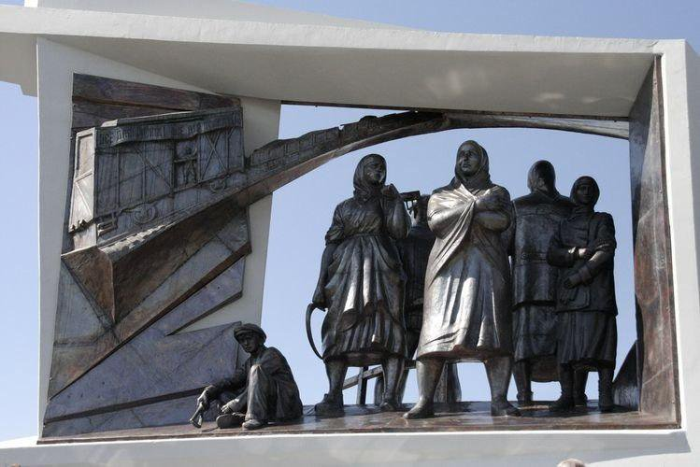
2. 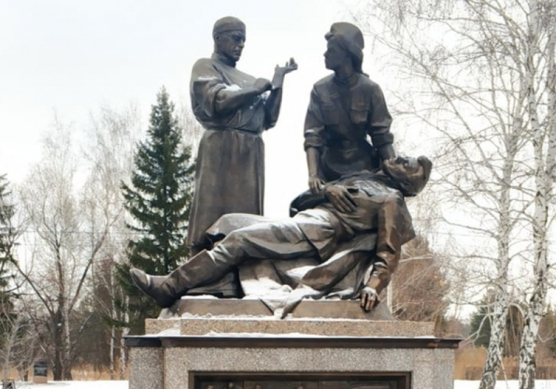 3. 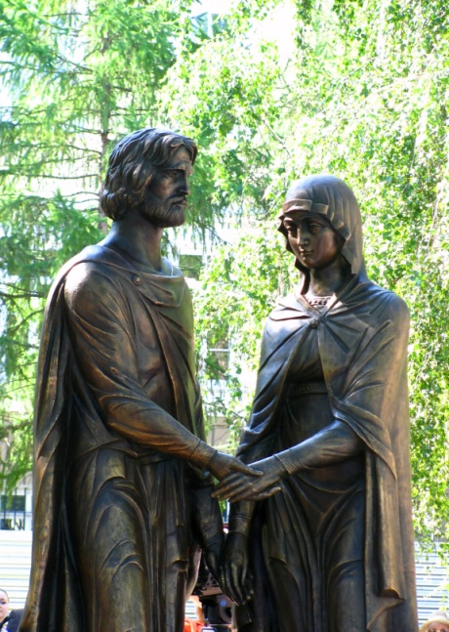
4. 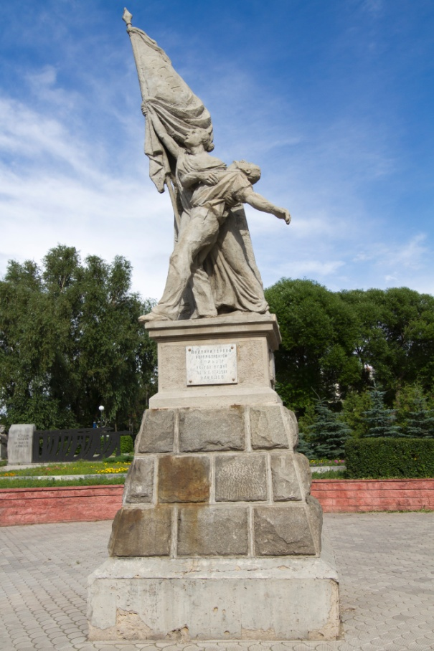 5. 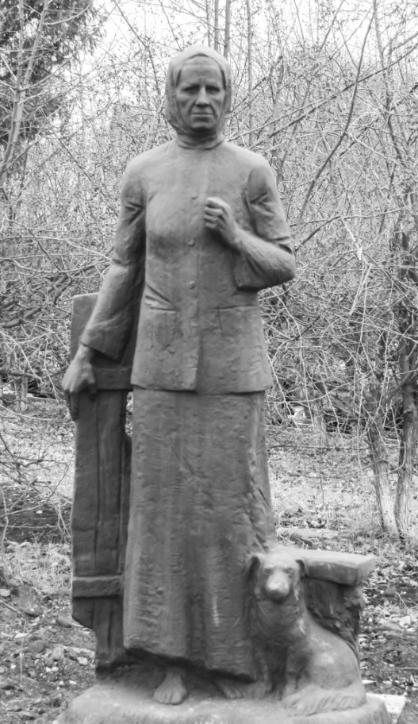
6. 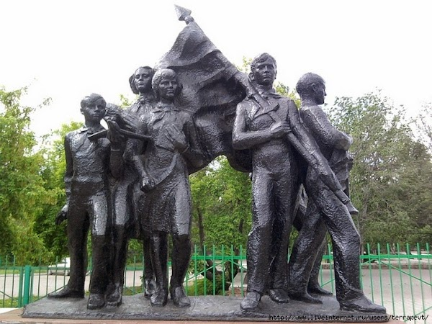
Ответ: 1, 2, 5 За каждый правильный элемент – 1 балл. При выборе лишнего элемента – вычитается 1 балл.

